Чернюк Олег Олександрович

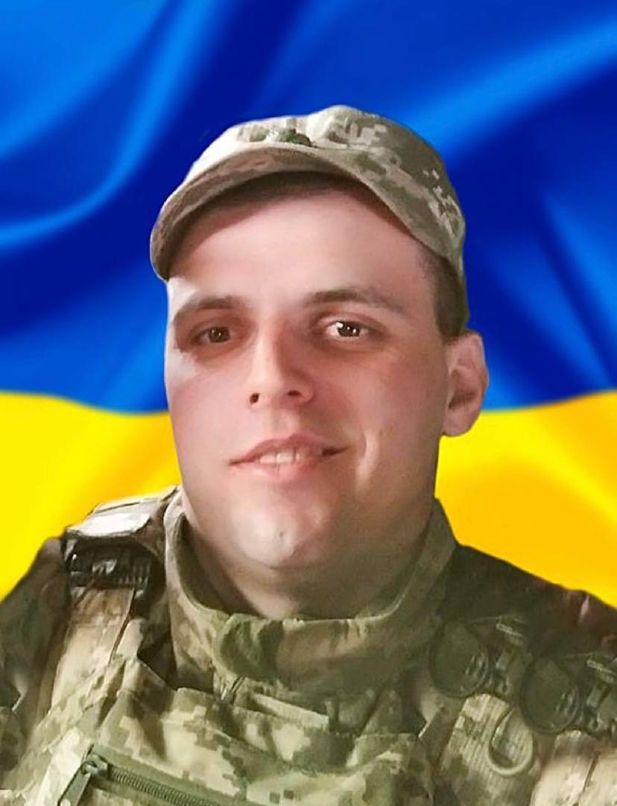
Дата народження: 21.12.1997
Дата смерті: 29.04.2023
Місце народження: місто Київ
Місце загибелі: мі. Бахмут Донецької обл.
Позивний: "Гром"
Звання: солдат
Посада: навідник
Підрозділ: 2-ге механізованого відділення 1-го механізованого взводу 9 механізованої роти 3 механізованого батальйону в/ч А1302, 93 бригада «Холодний яр»

Народився в місті Києві, навчався в спеціалізованій школі №246. Пізніше закінчив вище професійне училище №25. Працював продавцем консультантом в мережі магазинів «Новус».
Захоплювався написанням пісень, віршів, виступав у клубах, був талановитим, веселим, любив займатися спортом, боксом.
На початку повномасштабного вторгнення російської федерації на територію України добровільно став на захист Батьківщини.
Захищав Україну у складі 2-го механізованого відділення 1-го механізованого взводу 9 механізованої роти 3 механізованого батальйону 93 бригади «Холодний яр» ЗСУ. Виконував бойові завдання на Донецькому напрямку. Під час атаки, коли на них пішли танки, кинувся в запеклий бій.
Загинув 29.04.2023 року поблизу міста Бахмут Донецької області під час виконання бойового завдання.

